Project muts met naaldbinden
Afgelopen week heb ik aan een muts gewerkt. Hier zal ik uitleggen hoe ik die gemaakt heb. Hiervoor heb ik de brodensteek gebruikt.
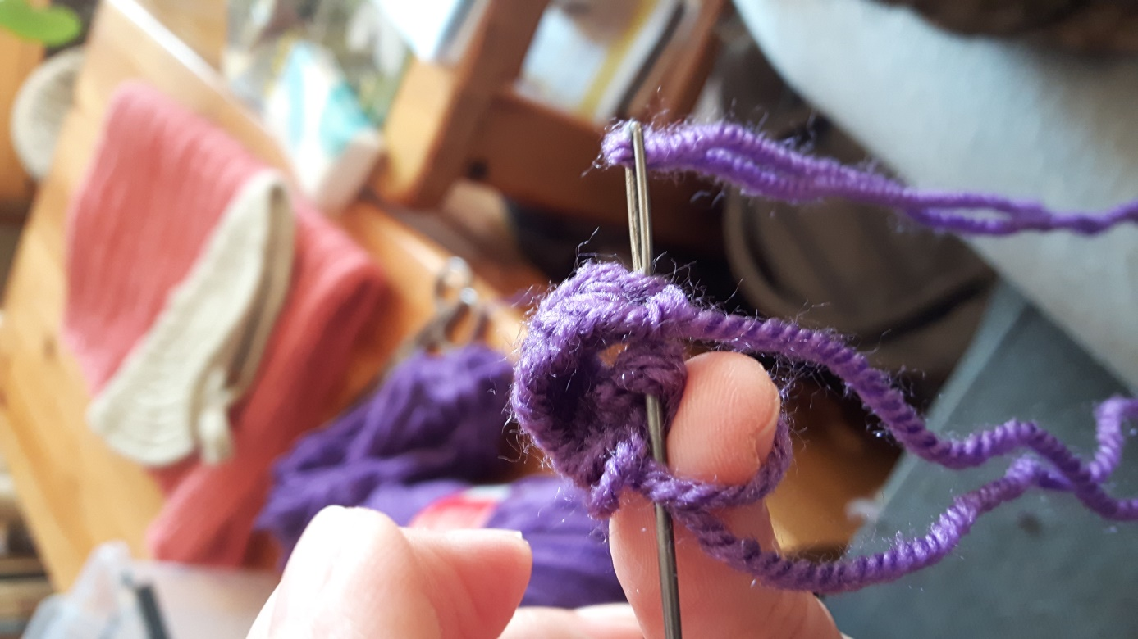
Eerst maak ik een paar losse steken, totdat ik genoeg steken om een klein rondje te maken.
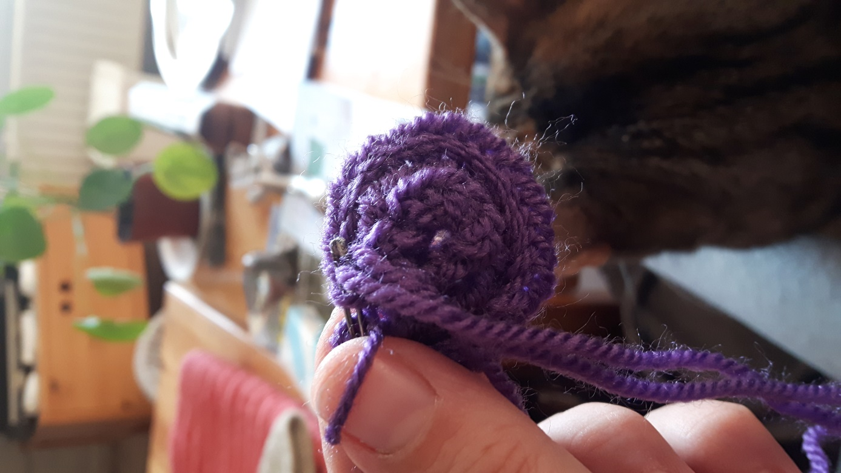
Wanneer ik dit kleine rondje eenmaal heb gemaakt, ga ik meerdere toeren alleen maar meerderen.
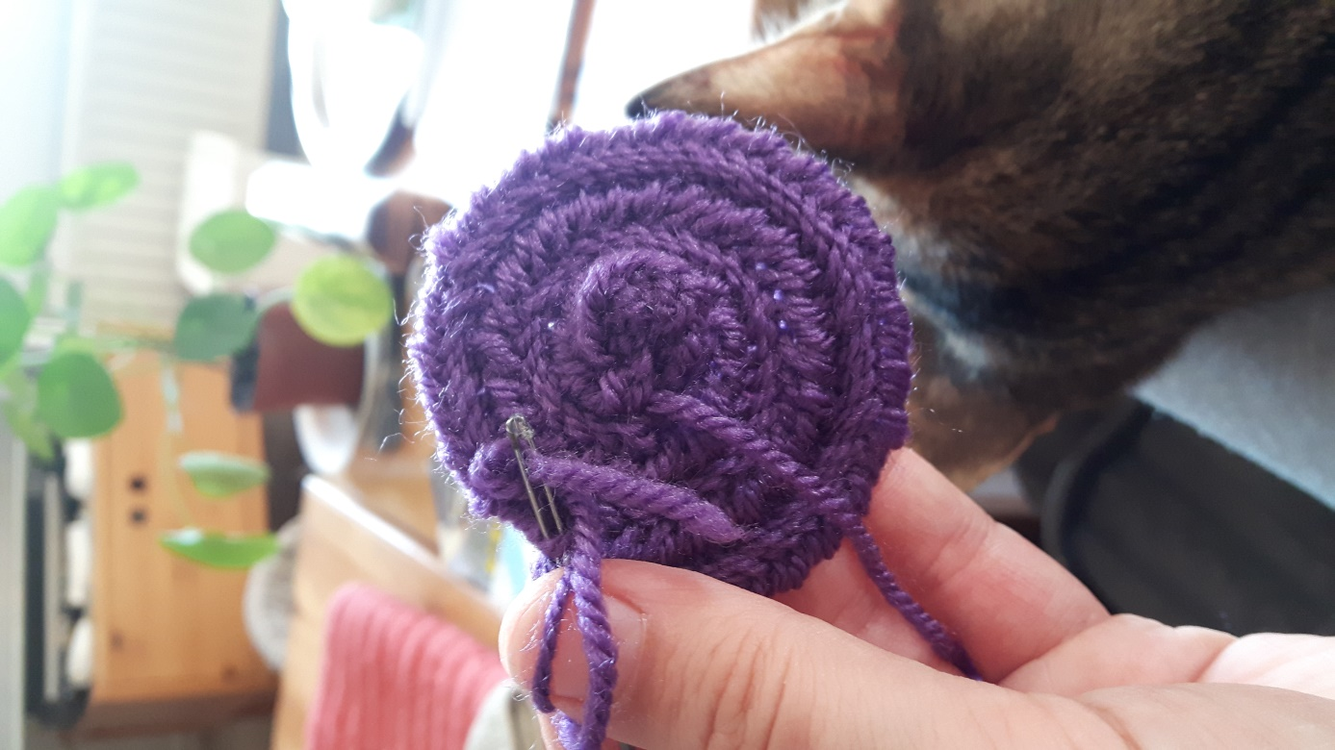
Hier zie je al dat het eigenlijk een platte cirkel lijkt te worden.
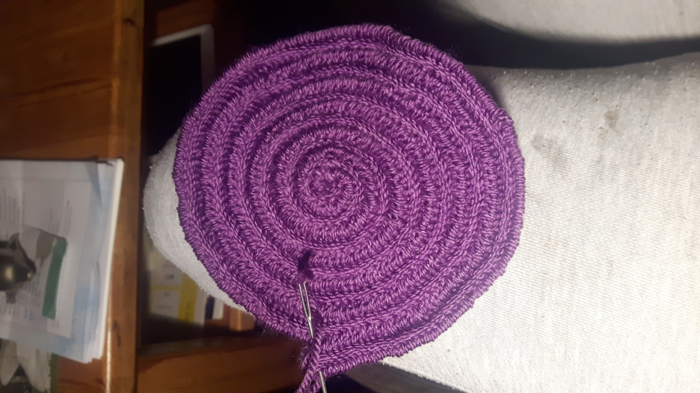
Hier ben ik op een punt dat ik niet meer alleen maar meerder met toeren maken, maar alleen maar gewone toeren ga maken. Het punt wanneer ik niet meer meerder is afhankelijk van voor wie ik die muts maak. Voor een kinderhoofdje zal ik eerder stoppen met meerderen, voor iemand met een “groter” hoofd zal ik dat later doen.
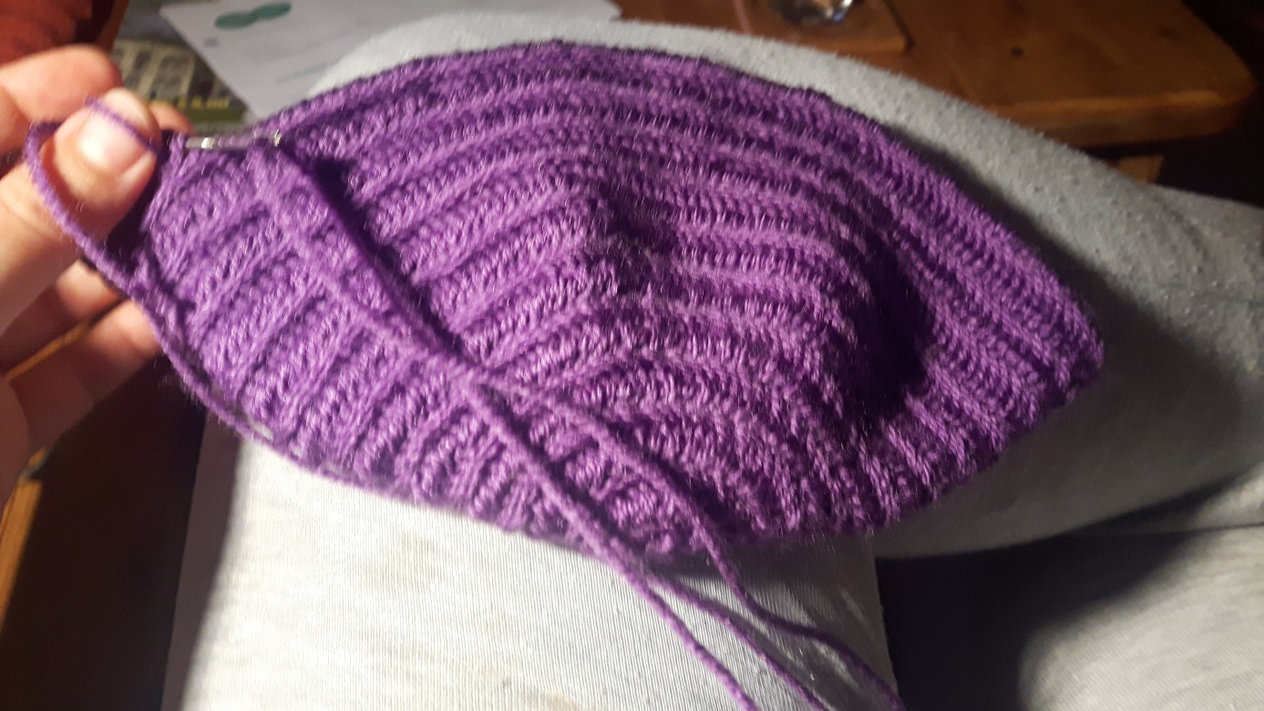
Zodra men normale toeren gaat maken, zal men merken dat de muts steeds ronder gaat lopen, als een soort kommetje.
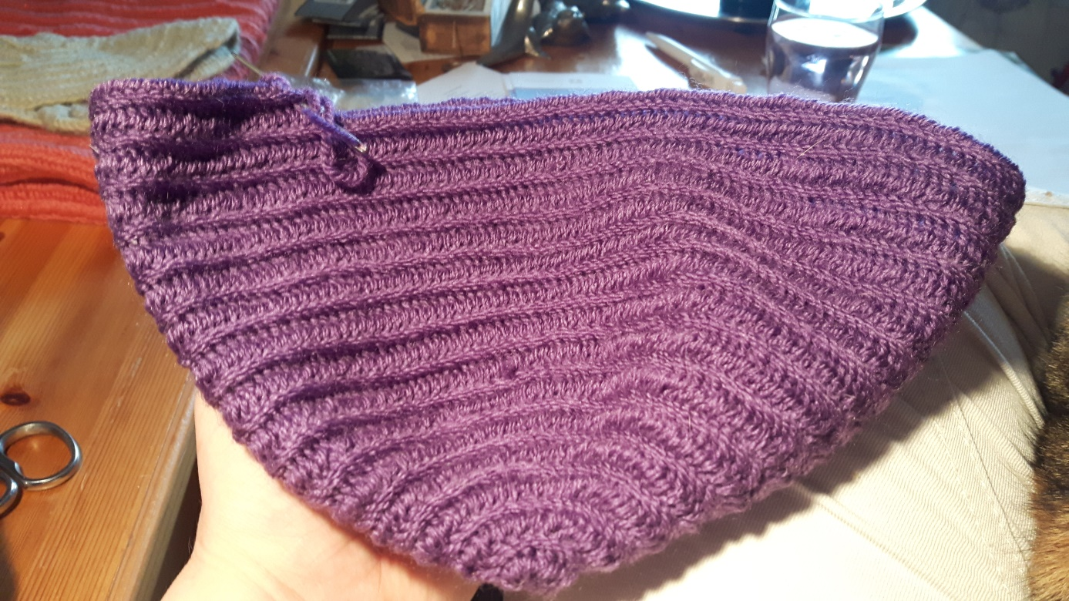
Hier is te zien dat de muts meer een ronde vorm krijgt op het punt waar men bezig is.
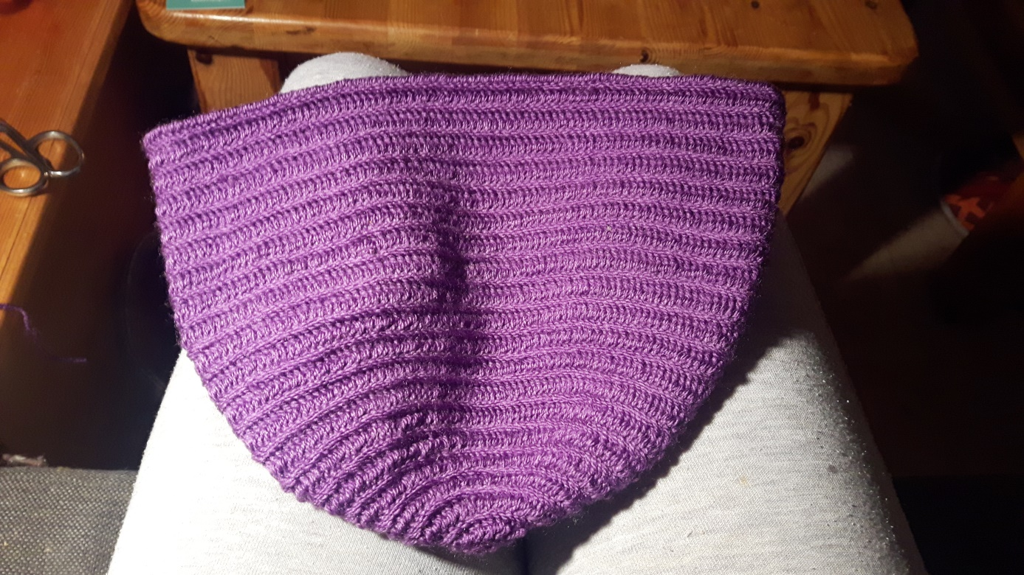
Hier is de muts klaar. Voor mij komt die nu net boven mijn ogen. Het is voor iedereen verschillend hoe lang men de muts graag heeft. De een slaat de rand graag om, de ander trekt de muts graag tot net boven de ogen, weer een ander heeft graag een gedeelte van het voorhoofd vrij. Dus het aantal toeren voorbij ronding is voor iedereen vrij te maken.

